CURICULUM VITAE

A. Biodata Pribadi

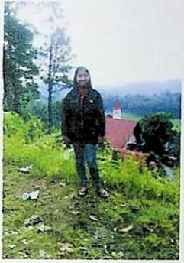

|  |  |  |
| --- | --- | --- |
| 1. | Nama | : Virawathy Limbu |
| 2. | Jenis Keiamin | : Perempuan |
| 3. | Tempat tanggal lahir | : Minanga, 19 Juni 1989 |
| 4. | Anak dari |  |
|  | Ayah | : Pither Tandi |
|  | Ibu | : Margaretha Ruke’ Limbu |
| 5. | Anak Ke | : 1 (satu) dari 7 (Tujuh) bersaudara |
| 6. | Kebangsaan | : Indonesia |
| 7. | Status Perkawinan | : Menikah |
| 8. | Agama | : Kristen Protestan |
| 9. | Alamat | :Ke’pe’ Tinoring, Kecamatan Mengkendek, |
|  | Kabupaten Tanah Toraja | |
| Riwayat Pendidikan | |  |
| 1. | SD | r SD Negeri 331 Inp. Minanga (1996-2001) |
| 2. | SMP | : SMP Katolik Minang (2001-2004) |
| 3. | SMA | : SMA Negeri 3 Makale (2004-2007) |
| 4. | PerguruanTinggi | : Sekolah Tinggi Agama Kristen Negeri (STAKN) |
|  | Toraja, Program Studi Teologi Kristen SI dari tahun 2015-2019. | |

